中一班今日动态10.31
来园：
今日来园23人，全勤。
我们班大部分幼儿能开开心心入园，主动跟老师问好，打招呼，并在老师的提示下有序签到、放物品。
户外运动：
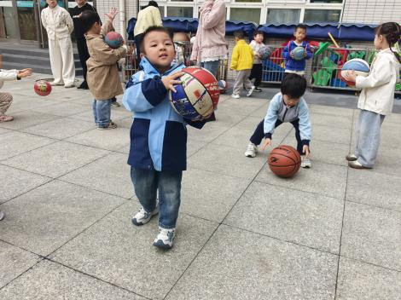 | 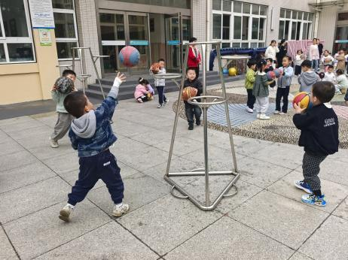 | 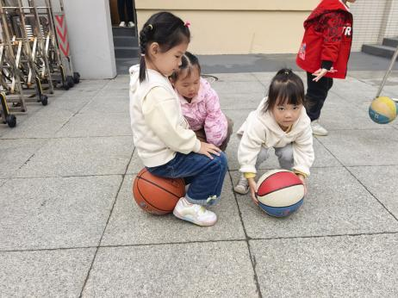
区域游戏：
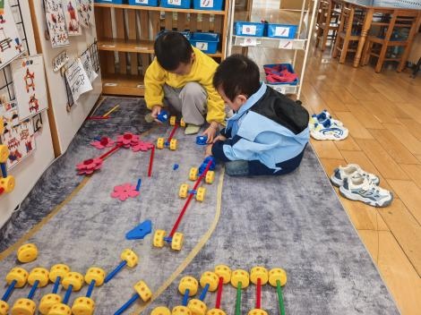  万能工匠 | 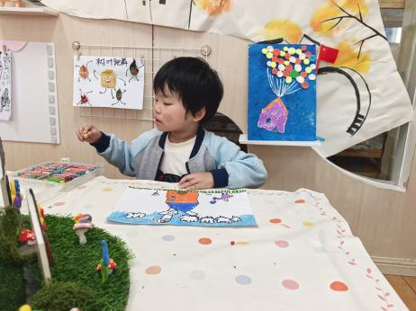  创意坊-绘画 | 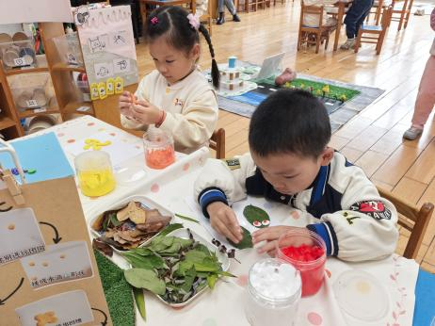  创意坊-泥工制作
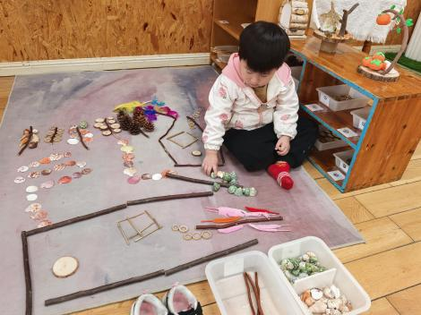  自然材料 | 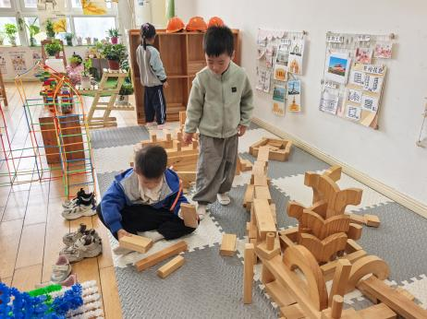  地面建构 | 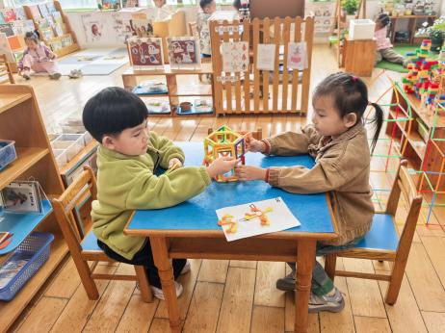  桌面建构
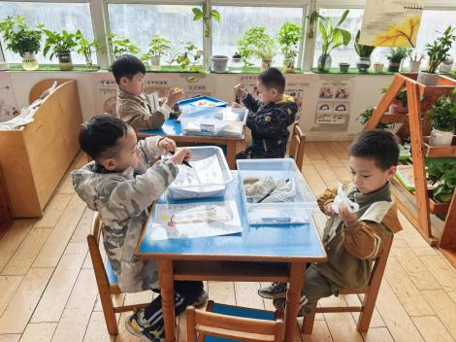  科探区 | 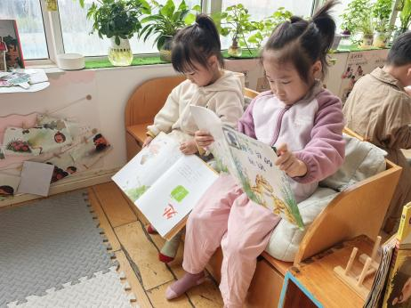  图书角 | 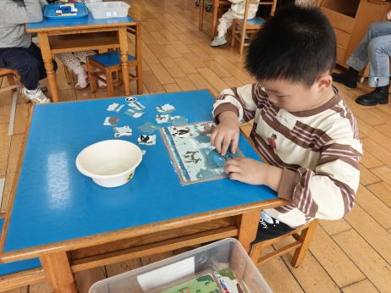  益智区-拼图
集体活动：
数学：添去点子（二）
本次活动是一节关于量的守恒的活动，即幼儿在物体数目的比较中，能不受物体排列形式、物体形状、物体大小等外部特征的干扰，准确判断物体的数目是“一样多”还是“不一样多”。孩子们在感知不同数量的基础上，知道使用添和去的方法使物体的数量变得一样多。在解决问题的基础上，提高孩子对数学活动的学习兴趣。
活动中张烁、刘珺玮、颜泽楷、丁文潇、叶兴泽、李潇然、张玉菀、蒋艺姝、吕思甜、恽佳阳、郭预、孙嘉芮、能认清数字，准确的添加或者去掉点。丁汝成、何颖艺、范奕菱、韩景宸、隋浩宇、杨若萱、粗心出现错误；徐凌琨、黄珵子、李青、蒋清远、陆宸泽、还不会数。
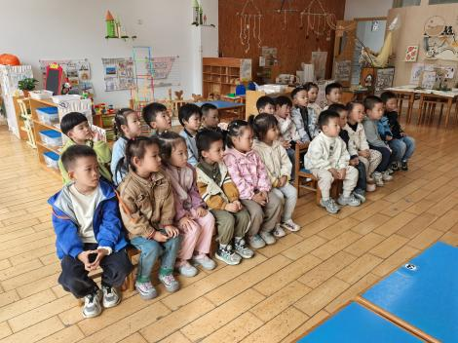 | 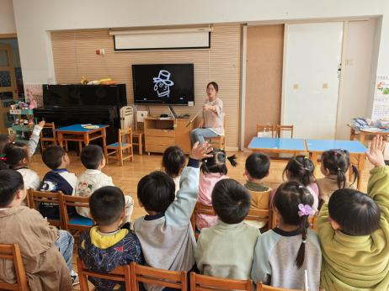 | 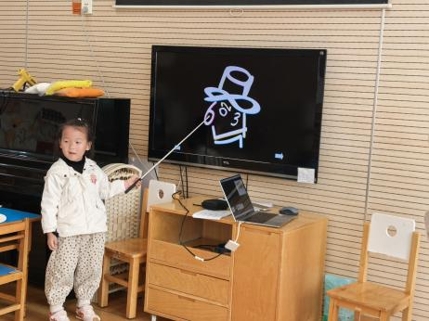
生活活动情况：
1.午餐情况：
今天的午饭吃的藜麦饭、彩椒板栗黄焖鹅、杏鲍菇炒西兰花、鸡毛菜肉末汤。大部分小朋友能保持桌面整洁、安静用餐。
提醒：幼儿用餐时间控制在30分钟较为适宜。李青、黄珵子、丁文潇、张烁、刘珺玮吃饭速度太慢。张烁、刘珺玮是因为筷子使用不熟练，李青、黄珵子、丁文潇是因为走神发呆。
2.午睡情况：

小朋友们能在老师的提醒下，有序小便进入午睡室，大部分幼儿能自己独立午睡，个别幼儿需要老师稍微陪伴和提醒。
家园合作：
- 动态上的照片，仅作为老师观察时的随拍，并不是所有孩子的照片都会呈现。
- 11月中旬我园将迎来“科技节”，本次科技节会以“开幕式”作为序章，旨在通过一场生动有趣、互动性强的盛会，点燃全园幼儿对科技的好奇心与热情，为后续系列科技活动拉开精彩序幕。我们中班组将参与开幕式的方阵走秀，现向中班招募小模特。
①方阵走秀（每班限10个名额）
· 服装要求：自备“太空服” 但不需要配饰
② 亲子走秀（不限名额）
· 欢迎一位家长与宝贝共同登台，展现科技家庭的风采！
· 服装要求：自备亲子款式的科技主题服装
重要提示： · 个人走秀与亲子走秀只能二选一参与，请勿重复报名。（因方阵走秀名额有限，我们将按报名顺序确定最终名单，报名时间下周二截止）请有意愿参加的家长群内接龙报名，机会难得，欢迎宝贝们踊跃报名，在科技舞台上闪闪发光！感谢配合！！

